

ENSINO

Cadastro de Ficha de Avaliação PROSIMA Tablet

MANUAL DE USUÁRIO

Atualizado em 25 de setembro de 2013 às 12:21P

São José dos Campos - SP - Brasil

Índice

1 Objetivo do Sistema................................................................................................................................... 3

2 Introdução................................................................................................................................................... 3

3 Proteção e Privilégios................................................................................................................................. 3

4 Descrição Operacional do Sistema......................................................................................................... 3
4.1 Inicializando o Sistema.............................................................................................................. 3
4.2 Entrando com o Login do Usuário e a Senha ............................................................................ 4
4.3Seleção da Turma........................................................................................................................ 5
4.3.1 Menu Principal........................................................................................................... 5
4.3.1.1 Nova Ficha.................................................................................................. 6
4.3.1.2 Editar Ficha................................................................................................. 7
4.3.1.3 Excluir Ficha............................................................................................... 7

5 Assinatura e Edição.................................................................................................................................. 7

1 Objetivo do sistema

Este sistema tem a finalidade de ser uma Ferramenta para preenchimento da Ficha de Avaliação CIRCEA 100/52/2010 PROSIMA.

2 Introdução

O objetivo do presente manual é apresentar, de maneira detalhada os procedimentos necessários para a utilização do Programa de Inserção da Ficha de Avaliação do PROSIMA.
Recomenda-se aos usuários a leitura completa deste manual antes da utilização do sistema.

A operação é baseada na seleção das opções do usuário.

3 Proteção e Privilégios

Terá acesso a este programa somente os Instrutores que estão Cadastrados em turmas do PROSIMA, para isto o Instrutor receberá um Código que será sua senha de acesso.

4 Descrição Operacional do Sistema

4.1 Inicializando o Sistema

Para inicializar o sistema o usuário deverá proceder da seguinte maneira:

- Ligar o Tablet / Microcomputador;
- Ao acessar o Sistema operacional deverá selecionar o Browser e selecionar na página do ICEA a opção “Avaliação PROSIMA” como mostra a tela abaixo:

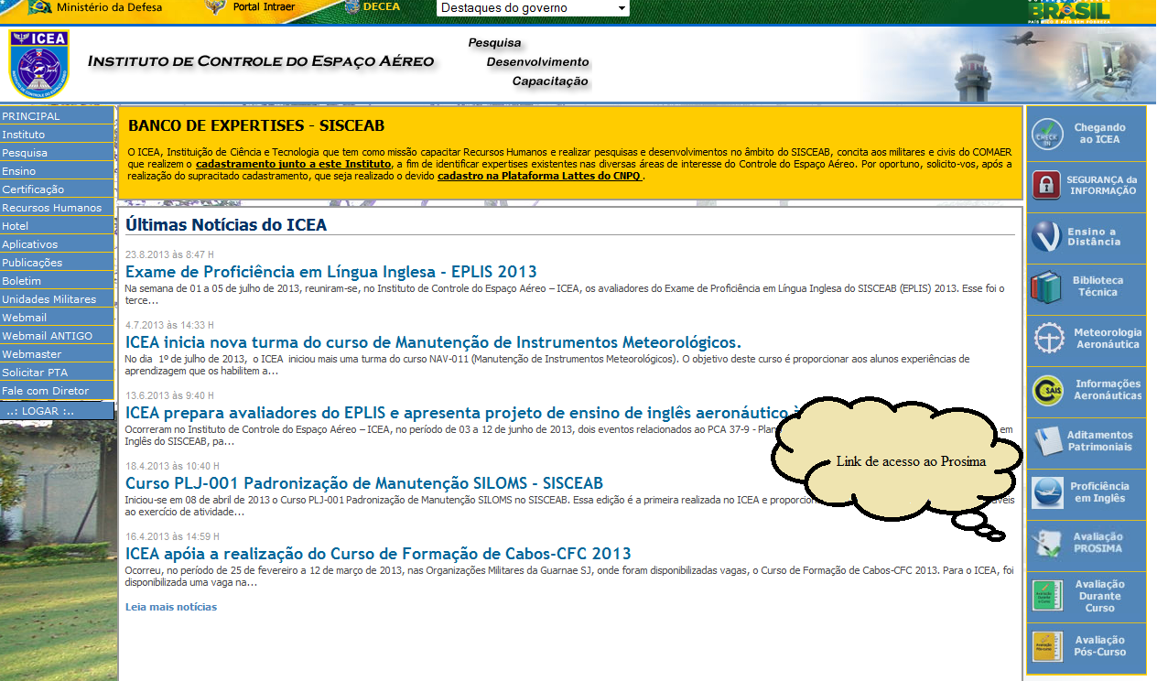

4.2 Entrando com o Login do Usuário e a Senha

Uma vez ativado o sistema, será apresentada a Tela abaixo onde o usuário deverá digitar o login e a senha do Instrutor.
Terão acesso ao sistema apenas as instrutores previamente cadastrados.

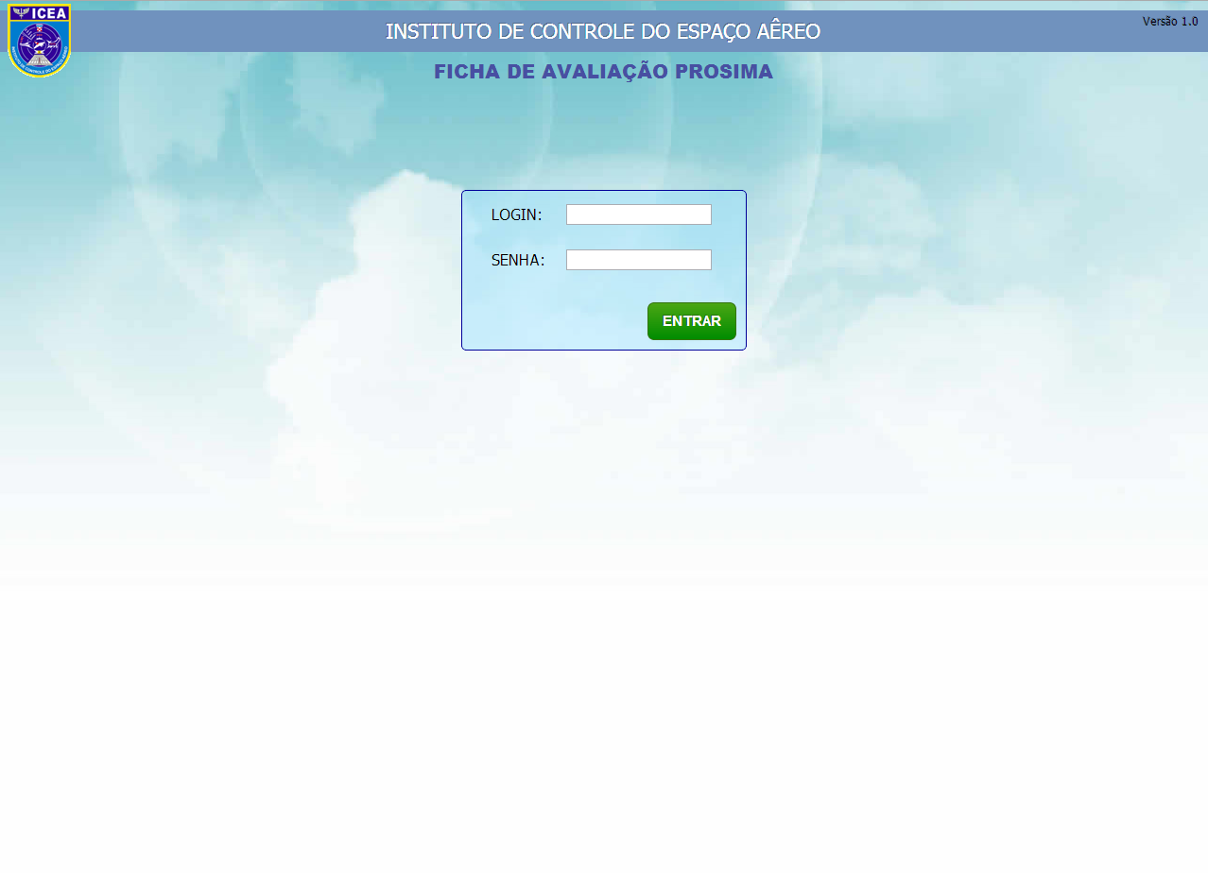
Se o login do usuário e/ou a senha não forem coincidentes com os dados do cadastro de instrutores autorizados, será emitida uma mensagem de erro e uma nova solicitação de login e senha será feita.
.
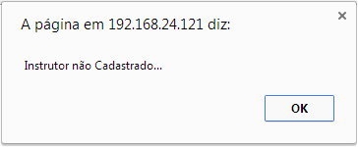

4.3 Seleção da Turma

Quando a operação de inicialização for realizada com êxito, será apresentado ao Instrutor a relação de Turmas que o Instrutor esta participando como mostra a figura abaixo, o instrutor deverá selecionara turma que deseja trabalhar dando um click na turma selecionada, logo após esta seleção o sistema apresentará o Menu Principal e a relação das Fichas que o Instrutor inseriu
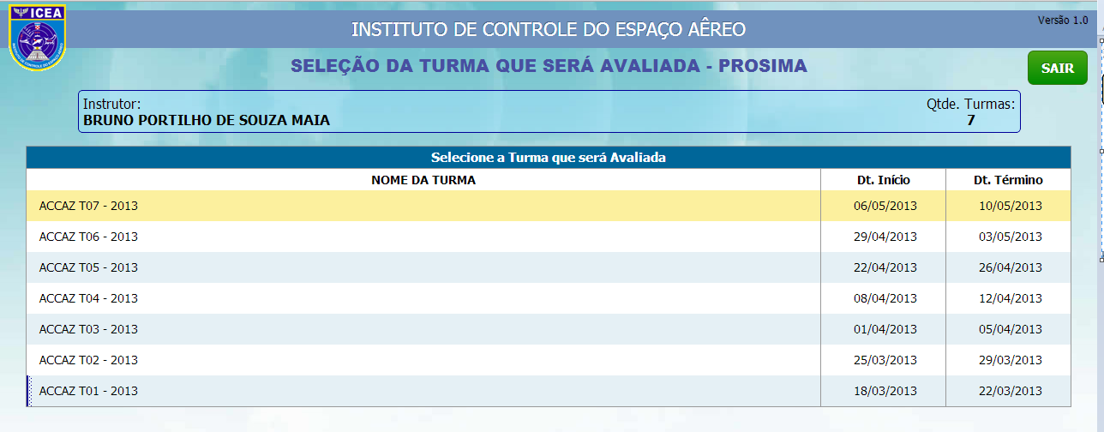

4.3.1 Menu Principal

Ao selecionar a Turma o sistema abrirá a Menu Principal onde será apresentado ao Instrutor a relação das Fichas Cadastradas, permitindo a seleção das seguintes opções:
- Criar uma Nova Ficha
- Retornar para Selecionar outra Turma
- Editar a Ficha selecionada
- Excluir a Ficha Selecionada

Como mostra a figura abaixo.

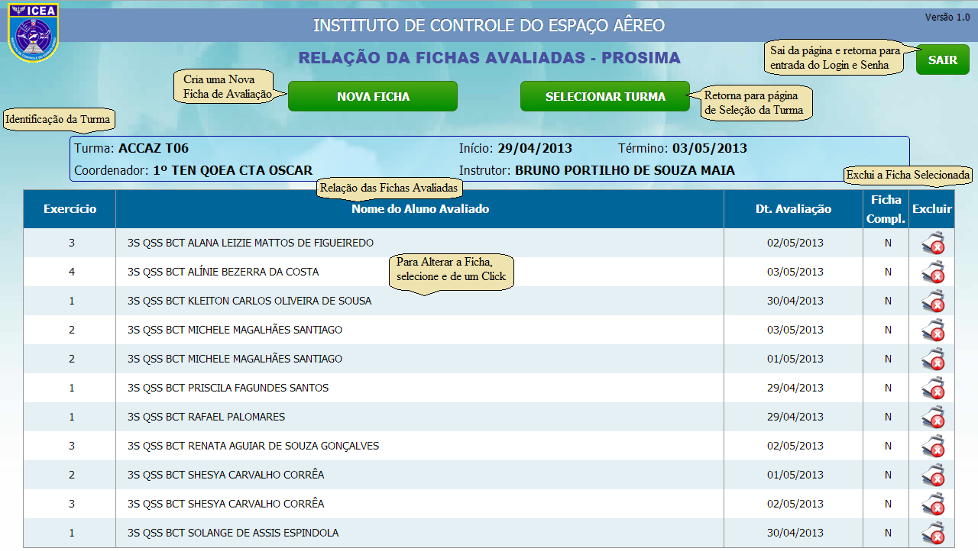

4.3.1.1Nova Ficha

Ao pressionar a opção  o programa ira abrir a janela abaixo que é responsável pelo fornecimento das informações referentes a Ficha de Avaliação:

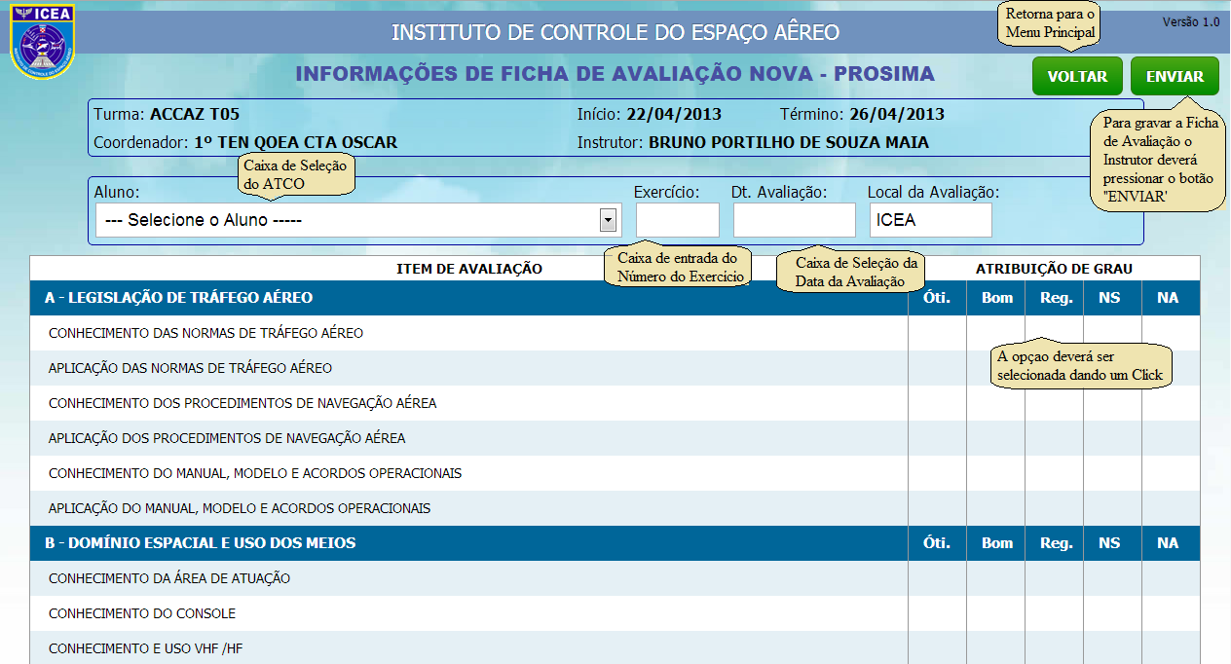

Obs: Ao posicionar a Caixa de Seleção da Data da Avaliação o programa apresentará a figura abaixo onde o instrutor fará a seleção .

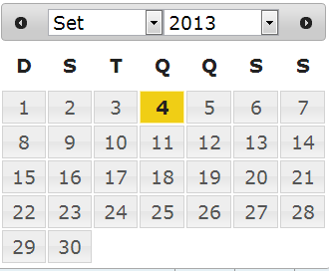

*No final da relação de opções que o Instrutor deverá preencher será apresentado a Caixa de Entrada de Comentários, logo após o botão ENVIAR.

4.3.1.2 Editar Ficha

Esta opção abre a janela abaixo que permitirá ao instrutor faça a correção necessária na Ficha selecionada.

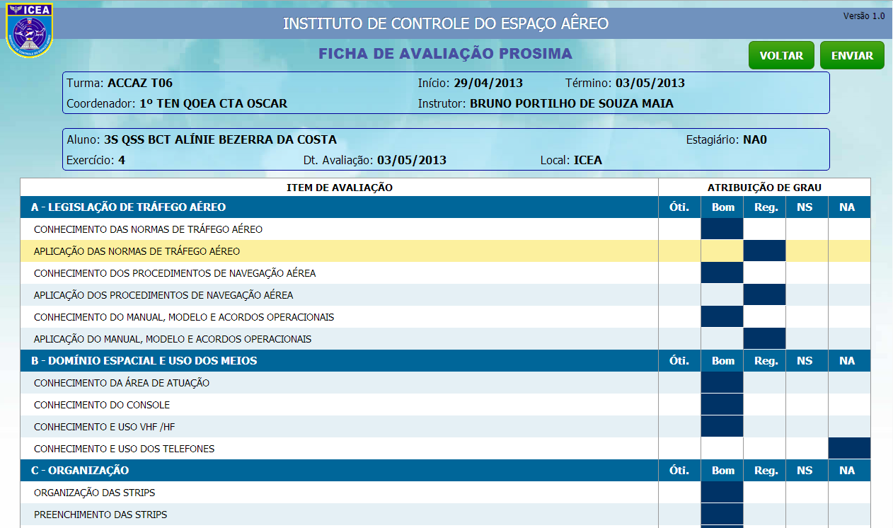

4.3.1.3Excluir Ficha

Ao pressionar esta opção no Menu Principal o programa irá abrir uma janela solicitando que o Instrutor confirme a sua opção de Excluir a Ficha selecionada, como mostra a figura abaixo:

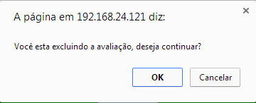

*Ao pressionar o botão OK a ficha será excluída não sendo mais possível resgatá-la

5 Assinatura e Edição

A 1ª. Edição do ”Manual o Usuário” é referente à versão 1.00 do software, que foi elaborada e concluída em 04 de Setembro de 2013 pelo:
Alexander Cáceres Marques – Cap Esp COM
Márcio Antonio Sulzbach – SO SDE
Osvaldir Donizetti Ramos – Analistas de Sistemas

